Overovanie pohybových zručností

študijný odbor: 7649 M učiteľstvo pre materské školy a vychovávateľstvo

ORGANIZAČNÉ POKYNY

- Obsah talentovej skúšky vychádza z výkonových a obsahových štandardov základných škôl, vo vzdelávacej oblasti zdravie a pohyb.
- Talentová skúška z oblasti pohybových edukačných činností nehodnotí len samotný výkon, ale hlavne mieru predpokladov („talent“) uchádzača na osvojenie si pohybových zručností a rozvoj pohybových schopností.
- Talentová skúška z oblasti pohybových a športových činností pozostáva z piatich disciplín (pohybových činností).
- Uchádzači sú povinní vykonať talentovú skúšku v športovom úbore a športovej obuvi.
- Uchádzačom bude pred vykonaním talentovej skúšky poskytnutý nevyhnutný čas na primerané rozcvičenie sa.
- Uchádzači majú právo na „vyskúšanie“ si požadovaných pohybových činností.
- Uchádzačom bude poskytnutá pri špecifických cvičeniach „dopomoc“, nutná z hľadiska dodržania bezpečnosti.
- Samotná talentová skúška sa vykoná len raz, bez možnosti opravy (opakovania).

OBSAH

- Športová gymnastika - akrobatická zostava (ŠG):
uchádzač po predvedení ukážky, rozcvičení a „vyskúšaní si“ musí predviesť samostatne (s dopomocou)
- stoj na rukách („stojka“)
- kotúľ vpred do drepu - stoj
- váha zánožmo s výdržou („lastovička“)
- kotúľ letmo
- premet bokom (“mlynské kolo“)
Talentová skúška hodnotí mieru predpokladov („talent“) na osvojovanie si pohybových zručností.
Skúška sa hodnotí známkou, ktorá sa premieňa na body.

- Rytmická gymnastika - krátka zostava s hudobným doprovodom (RG):
uchádzač po predvedení ukážky a „vyskúšaní si“ musí predviesť samostatne krátku zostavu s hudobným doprovod
- 5 – 6 krokov v ¾ rytme s doprovodným pohybom paží podľa ukážky (valčíkový krok)
- poloobrat (180°)
- prísunný (poskočný) krok - skok prednožmo strižný („nožničky“)
- prísunný (poskočný) krok - skok prednožmo strižný skrčmo („čertík“)

- váha zánožmo s výdržou („lastovička“)
Talentová skúška hodnotí mieru predpokladov („talent“) na osvojovanie si pohybových zručností.
Skúška sa hodnotí známkou, ktorá sa premieňa na body.
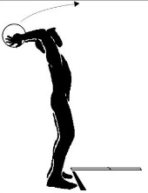
- Hod plnou loptou - hodnotenie úrovne pohybových schopností:
uchádzač podľa inštrukcií absolvuje tri hody plnou loptou (2 kg) na výkon
Talentová skúška hodnotí výkon (úroveň rozvoja pohybových schopností).
Výkon uchádzača sa premieňa na body.

- Člnkový beh - hodnotenie úrovne pohybových schopností:
uchádzač podľa inštrukcií absolvuje člnkový beh (4x10 m) na výkon
Talentová skúška hodnotí výkon (úroveň rozvoja pohybových schopností).
Výkon uchádzača sa premieňa na body.
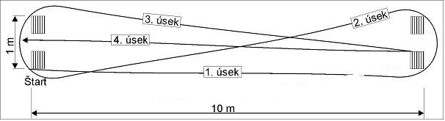

- Loptové hry - úroveň zvládnutia základných herných činnosti jednotlivca (LH):
uchádzač podľa vlastného výberu (volejbal, basketbal), po predvedení ukážky a „vyskúšaní si“ musí predviesť samostatne základné herné činnosti jednotlivca vo vybranej loptovej hre
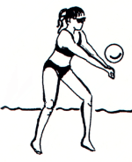
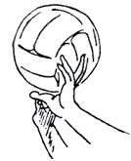
- volejbal:
- odbíjanie obojruč zhora (prstami)
- odbíjanie obojruč zdola („báger“

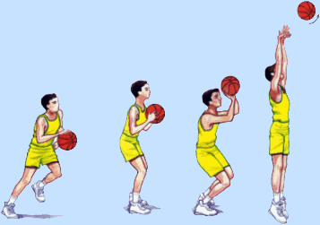
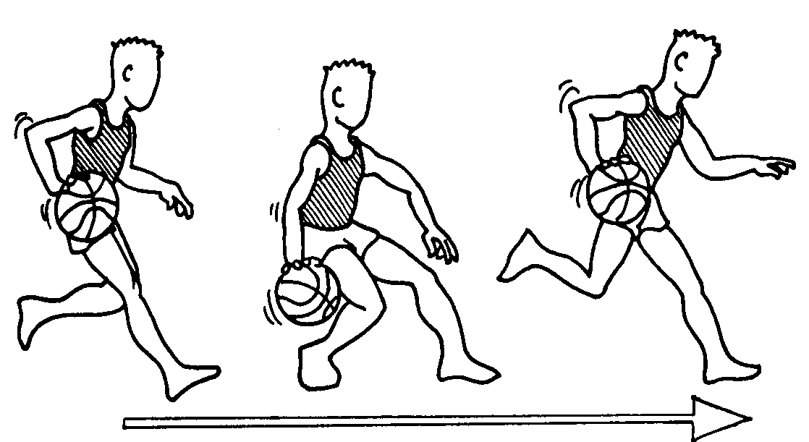
- basketbal:
- pohyb s loptou (dribling)
- streľba na kôš
Talentová skúška hodnotí mieru predpokladov („talent“) na osvojovanie si pohybových zručností.
Skúška sa hodnotí známkou, ktorá sa premieňa na body.

KRITÉRIA HODNOTENIA talentovej skúšky

sekcia pohybových edukačných činností (TV)

študijný odbor: 7649 M učiteľstvo pre materské školy a vychovávateľstvo

Talentová skúška sa hodnotí na základe klasifikačného poriadku predmetov SPEČ, schváleného na zasadnutí predmetovej komisie SPEČ dňa 03.03.2013.

Talentová skúška hodnotí:
- mieru predpokladov („talent“) na osvojovanie si pohybových zručností (športová a rytmická gymnastika)
- úroveň rozvoja pohybových schopností

Talentová skúška sa hodnotí:
- známkou, ktorá sa premieňa na body
- výkonom, ktorý sa premieňa na body

známka 1 = uchádzač zopakoval pohybovú ukážku v plnom rozsahu a správnom technickom prevedení (ŠG, RG, LH), dodržal predpísanú rytmiku krokov (RG)
známka 2 = uchádzač zopakoval pohybovú ukážku v plnom rozsahu s menšími chybami v technickom prevedení (ŠG,RG, LH), dodržal predpísanú rytmiku krokov (RG)
známka 3 = uchádzač zopakoval pohybovú ukážku v plnom rozsahu s väčšími chybami v technickom prevedení (ŠG, RG, LH), menšie chyby v dodržaní predpísanej rytmiky krokov (RG)
známka 4 = uchádzač nezopakoval pohybovú ukážku v plnom rozsahu (ŠG, RG, LH, menšie chyby v dodržaní predpísanej rytmiky krokov (RG)
známka 5 = uchádzač nedokázal zopakovať pohybovú ukážku (ŠG, RG, LH)

Celkové hodnotenie
Bodovacie tabuľky (celkové hodnotenie)

Hod plnou loptou |  | Člnkový beh |  | Športová  gymnastika |  | Rytmická  gymnastika |  | Loptové  hry |  | Celkový počet  bodov
výkon (cm) | body | čas (sek) | body | hodno  tenie | body | hodno  tenie | body | hodno  tenie | body | 75 + talent
nad 650 | 15 | do 12,5 | 20 | 1 | 20 | 1 | 10 | 1 | 10
650-500 | 12 | 12,6 - 13,2 | 15 | 2 | 10 | 2 | 8 | 2 | 8
490-400 | 8 | 13,3 - 13,9 | 10 | 3 | 15 | 3 | 6 | 3 | 6
390-300 | 5 | 14,0 - 14,6 | 5 | 4 | 5 | 4 | 4 | 4 | 4
290-250 | 2 | 14,7 a viac | 2 | 5 | 0 | 5 | 0 | 5 | 0

Počet bodov | hodnotenie |  | Počet bodov | hodnotenie
75 | 15 |  | 37 | 9
74 | 15 |  | 36 | 9
73 | 15 |  | 35 | 9
72 | 15 |  | 34 | 8
71 | 15 |  | 33 | 8
70 | 15 |  | 32 | 8
69 | 14 |  | 31 | 8
68 | 14 |  | 30 | 8
67 | 14 |  | 29 | 7
66 | 14 |  | 28 | 7
65 | 14 |  | 27 | 7
64 | 14 |  | 26 | 7
63 | 13 |  | 25 | 7
62 | 13 |  | 24 | 6
61 | 13 |  | 23 | 6
60 | 13 |  | 22 | 6
59 | 13 |  | 21 | 6
58 | 13 |  | 20 | 6
57 | 12 |  | 19 | 5
56 | 12 |  | 18 | 5
55 | 12 |  | 17 | 5
54 | 12 |  | 16 | 5
53 | 12 |  | 15 | 4
52 | 12 |  | 14 | 4
51 | 11 |  | 13 | 4
50 | 11 |  | 12 | 4
49 | 11 |  | 11 | 3
48 | 11 |  | 10 | 3
47 | 11 |  | 9 | 3
46 | 11 |  | 8 | 2
45 | 10 |  | 7 | 2
44 | 10 |  | 6 | 2
43 | 10 |  | 5 | 2
42 | 10 |  | 4 | 0
41 | 10 |  | 3 | 0
40 | 10 |  | 2 | 0
39 | 9 |  | 1 | 0
38 | 9 |  | 0 | 0

